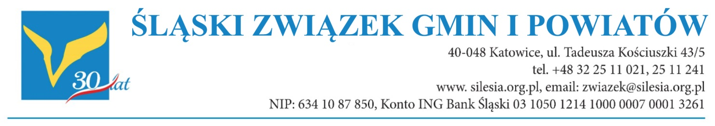
Stanowisko Zarządu
Śląskiego Związku Gmin i Powiatów
z dn. 23 kwietnia 2021 r.

w sprawie: zmiany ustawy o działalności leczniczej w zakresie możliwości ubiegania się przez podmioty lecznicze o dotację ze środków jednostki samorządu terytorialnego

Zarząd Śląskiego Związku Gmin i Powiatów wnioskuje o zmianę przepisów ustawy z dnia 15 kwietnia 2011 r. o działalności leczniczej w zakresie możliwości ubiegania się przez podmioty lecznicze o dotację ze środków jednostki samorządu terytorialnego.
Artykuł 3 ustawy o zmianie ustawy o świadczeniach opieki zdrowotnej finansowanych ze środków publicznych oraz niektórych innych ustaw z dnia 10 grudnia 2020 r. (Dz.U. z 2020 r. poz. 2345) zmienił dotychczasowe brzmienie art. 115 ust. 4a ustawy o działalności leczniczej. Aktualna treść art. 115 ust. 4a tej ustawy, która obowiązuje od 1 stycznia 2021 r. nakłada warunek uzyskania przez podmiot leczniczy pozytywnej opinii o celowości inwestycji w przypadku ubiegania się o dotację od jednostek samorządu terytorialnego na realizację inwestycji wskazanych w art. 114 ust. 1 pkt 2 i 3 ustawy o działalności leczniczej (remonty i inne inwestycje, w tym zakup aparatury i sprzętu medycznego).
Zmiana ta uzasadniona została przez ustawodawcę koniecznością powiększenia spektrum podmiotów leczniczych objętych koniecznością posiadania oceny o celowości inwestycji, a także ograniczenia finansowania inwestycji niezgodnych z rzeczywistymi i prognozowanymi potrzebami społeczeństwa, co powoduje występowanie nadpodaży niektórych usług medycznych, przy jednoczesnym niedoborze pożądanych świadczeń. W uzasadnieniu do ustawy wprowadzającej powyższe zmiany wskazano, że wsparcie ze środków publicznych powinny otrzymywać wyłącznie te przedsięwzięcia inwestycyjne, które są faktycznie celowe, a więc odpowiadają istniejącym i prognozowanym potrzebom zdrowotnym na danym obszarze zgodnie z obowiązującymi mapami potrzeb zdrowotnych i Priorytetami dla Regionalnej Polityki Zdrowotnej.
Zgodnie z przepisami art. 95d ust. 1 ustawy o świadczeniach opieki zdrowotnej finansowanych ze środków publicznych ubieganie się o opinię o celowości inwestycji dotyczy:
1) nowego podmiotu leczniczego,
2) nowych jednostek lub komórek organizacyjnych zakładu leczniczego podmiotu leczniczego,
3) innej inwestycji, dotyczącej wykonywania działalności leczniczej polegającej na udzielaniu świadczeń zdrowotnych - której wartość kosztorysowa na dzień złożenia wniosku przekracza 2 mln zł.
Oznacza to, że od 1 stycznia 2021 r. podmioty wnioskujące o dotację od jednostki samorządu terytorialnego na realizację inwestycji zobowiązane są do uzyskania pozytywnej opinii o celowości inwestycji, jeżeli obowiązek jej uzyskania wynika z przepisów ustawy o świadczeniach opieki zdrowotnej finansowanych ze środków publicznych (art. 95d) i przedłożenia jej wraz z wnioskiem o dotację. Z informacji zawartych na stronie Śląskiego Urzędu Wojewódzkiego wynika, że złożenie wniosku o wydanie opinii podlega opłacie w wysokości 4000 zł, a wojewoda wydaje opinię w terminie 45 dni od dnia złożenia kompletnego wniosku. Opinia wojewody o celowości inwestycji zawiera m.in. określenie, czy opinia jest pozytywna czy negatywna, całkowity wynik punktowy obliczony zgodnie z przepisami rozporządzeń Ministra Zdrowia z dnia 1 lutego 2021 r. w sprawie formularzy Instrumentu Oceny Wniosków Inwestycyjnych w Sektorze Zdrowia, jak również wygenerowane elektronicznie zestawienie punktów przyznanych przez odpowiednio: Wojewodę Śląskiego i Dyrektora Oddziału Wojewódzkiego NFZ za spełnienie poszczególnych kryteriów przez podmiot wnioskujący oraz ich uzasadnienie. Pozytywna opinia o celowości inwestycji wydana od dnia 1 stycznia 2021 r. jest ważna 3 lata od dnia jej wydania.
Uzależnienie dotowania podmiotu leczniczego przez jednostki samorządu terytorialnego od otrzymania pozytywnej opinii o celowości inwestycji nie jest w naszym przekonaniu zasadne. Szczególnie nie do przyjęcia w tym kontekście jest fakt, iż wprowadzone przepisy odbierają samorządom lokalnym możliwość samodzielnego podejmowania decyzji o wspieranych przedsięwzięciach i dysponowania środkami finansowymi w ramach własnych budżetów. Na marginesie należy również zaznaczyć, iż otrzymanie pozytywnej oceny o celowości inwestycji nie stanowi dla podmiotu leczniczego żadnej gwarancji finansowania w przyszłości świadczeń przez Narodowy Fundusz Zdrowia. W związku z powyższym konieczne jest wprowadzenie zmian omawianych przepisów do stanu sprzed nowelizacji w grudniu 2020 roku, które pozwolą na samodzielnie decydowanie przez jednostki samorządu terytorialnego o przeznaczeniu dotacji udzielanych z ich własnych budżetów, zwłaszcza w przypadku zadań o istotnym społecznie znaczeniu.

